Instal·lació d'un servidor Apache en un contenidor

Nom i Cognom: Carles Molina Espinós
Curs: 2CFGS DAW
Index
Objectius 3
Enunciat 3
Ús bàsic de Docker 3
1. Descàrrega de la imatge oficial d'Ubuntu 3
2. Creació i execució d'un contenidor interactiu 3
3. Instal·lació de paquets dins del contenidor 3
3.2. Instal·lació nano 4
3.3. Reanomena el fitxer index.html que es troba a /var/www/html 4
4. Modificació de l'index.html 4
Creació d'imatges personalitzades a partir d'un contenidor 4
1. Creació d'una imatge a partir del contenidor 4
2. Creació d'un nou contenidor basat en la imatge personalitzada 4
3.Comprovació 5
Creació d'una imatge personalitzada amb Dockerfile 5
1. Creació del fitxer DockerFile 5
2. Construcció de la imatge 5
3. Execució del contenidor 5
Mapeig de volums 6
1. Creació d'un directori local 6
2. Execució d'un contenidor amb volum mapejat 6
Conclusions 6

Objectius
- Generar aplicacions dintre de contenidors
- Definir fitxers de configuració de les imatges.
- Publicar ports per fer accessibles els serveis del contenidor

Enunciat

Ús bàsic de Docker

1. Descàrrega de la imatge oficial d'Ubuntu
Executa la següent ordre per descarregar la imatge oficial d'Ubuntu:
docker pull ubuntu

2. Creació i execució d'un contenidor interactiu
Aquesta ordre crea i inicia un contenidor anomenat ubuntu_apache en mode interactiu amb bash com a ordre per defecte.
docker run -it --name ubuntu_apache ubuntu /bin/bash

- docker run: diu a Docker que vols executar un nou contenidor.
- -i: manté la connexió interactiva (entrada de teclat).
- -t: t’obri una terminal simulada (TTY), com si estigueres treballant en una màquina real.
- --name ubuntu_apache: li poses el nom ubuntu_apache al contenidor, per a poder reconéixer-lo més fàcilment.
- ubuntu: és la imatge base del sistema operatiu que uses dins del contenidor, en este cas Ubuntu.
- /bin/bash: és el programa que s’executa dins del contenidor: una shell Bash, per a escriure comandes dins del sistema Ubuntu.

3. Instal·lació de paquets dins del contenidor
Un cop dins del contenidor, executa les següents ordres:
3.1. Instal·lació Apache
apt-get install -y apache2

3.2. Instal·lació nano
apt-get install nano

3.3. Reanomena el fitxer index.html que es troba a /var/www/html
mv /var/www/html/index.html /var/www/html/index2.html

Reanomenar el fitxer index.html per un altre nom a index2.html

4. Modificació de l'index.html
nano index.html /var/www/html

Aquestes ordres renomenen el fitxer index.html existent i creen un nou fitxer amb el missatge desitjat.

Creació d'imatges personalitzades a partir d'un contenidor

1. Creació d'una imatge a partir del contenidor
docker commit ubuntu_apache alumne/ubuntu_apache
Aquesta ordre crea una nova imatge anomenada alumne/ubuntu_apache a partir del contenidor en execu

2. Creació d'un nou contenidor basat en la imatge personalitzada
Aquesta ordre crea un contenidor anomenat ubuntu_apache_prova i publica el port 80 del contenidor al port local 4000.
docker run -d -p 4000:80 --name ubuntu_apache_prova alumne/ubuntu_apache
Desglossament:
- -p 4000:80: mapeja el port 80 del contenidor (on Apache sol escoltar) al port 4000 del teu ordinador.
- Així, pots visitar http://localhost:4000 per veure el servidor Apache del contenidor.
- --name ubuntu_apache_prova: li poses nom al contenidor, en este cas ubuntu_apache_prova.
- alumne/ubuntu_apache: és la imatge Docker que vas a usar. En este cas, pareix que és una imatge personalitzada feta per un usuari o alumne, i que segurament ja té Apache instal·lat.

3.Comprovació
http://localhost:4000

Si tot està bé, veuràs la pàgina d'inici del servidor Apache, o el que haja preparat la imatge alumne/ubuntu_apache.
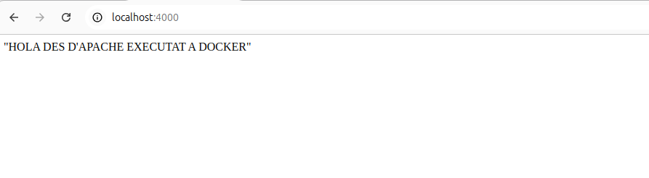

Creació d'una imatge personalitzada amb Dockerfile

1. Creació del fitxer DockerFile
Crea un fitxer Dockerfile amb el següent contingut:
FROM ubuntu

# Instal·la Apache i nano
RUN apt update && apt install -y apache2 nano

# Escriu un fitxer HTML bàsic
RUN echo "HOLA DES D'APACHE EXECUTAT A DOCKER" > /var/www/html/index.html

# Inicia Apache en primer pla
CMD ["apachectl", "-D", "FOREGROUND"]

# Exposa el port 80 per a HTTP
EXPOSE 80

2. Construcció de la imatge
sudo docker build -t alumne/ubuntu_apache_dockerfile /home/carmol/Documentos/DAW/docker/
Aquesta ordre construeix la imatge amb el nom alumne/ubuntu_apache_dockerfile.

3. Execució del contenidor
sudo docker run -d -p 4000:80 --name ubuntu_apache_docker alumne/ubuntu_apache_dockerfile

Mapeig de volums

1. Creació d'un directori local
echo "HOLA DES D'APACHE EXECUTAT AMB MAPEIG DE VOLUMS" > ~/web/index.html

2. Execució d'un contenidor amb volum mapejat
docker run -d -p 4000:80 --name ubuntu_apache_mapping -v ~/web:/var/www/html alumne/ubuntu_apache
Aquesta ordre mapeja el directori ~/web en DocumentRoot d'Apache.
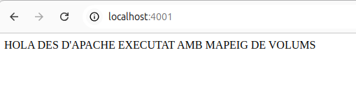

Conclusions
Amb aquesta pràctica s'ha pogut comprovar la potència i flexibilitat que ofereix Docker per a la creació i gestió de contenidors. Hem après a:
- Utilitzar Docker per desplegar serveis de manera aïllada i repetible.
- Crear imatges personalitzades a partir de contenidors existents amb docker commit.
- Automatitzar la creació d'imatges mitjançant fitxers Dockerfile.
- Fer accessibles serveis del contenidor mitjançant el mapeig de ports.
- Treballar amb volums per mantenir persistència i flexibilitat en el contingut servit per Apache.

